Para a atividade “Predição de links em redes de coautoria (sobre as redes em https://arxiv.org)”, tendo-se o seguinte cenário:

Artigo 1 = {
Autores = {“A”, “B”, “C”, “D”},
Título = “Artigo 1 XPTO de Física no ano 2015”,
Resumo = “Abstract do Artigo 1 XPTO de Física no ano 2015”,
Área = “Física”,
Ano = 2015
}

Artigo 2 = {
Autores = {“C”, “E”},
Título = “Artigo 2 XPTO de Física no ano 2015”,
Resumo = “Abstract do Artigo 2 XPTO de Física no ano 2015”,
Área = “Física”,
Ano = 2015
}

Artigo 3 = {
Autores = {“D”, “F”},
Título = “Artigo 3 XPTO de Física no ano 2015”,
Resumo = “Abstract do Artigo 3 XPTO de Física no ano 2015”,
Área = “Física”,
Ano = 2015
}

Qual dos seguintes cenários para predição de links é o correto?

1) Primeiro cenário (com apenas as duas predições em vermelho [“A” com “E”] e [“A” com “F”]):

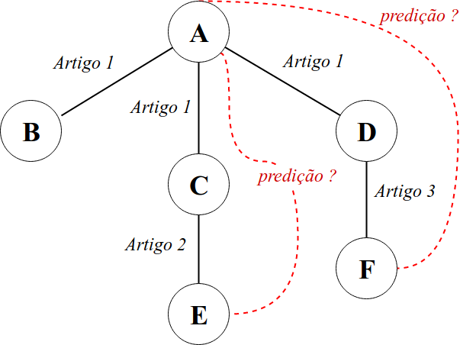

Pois nesse cenário, temos apenas as predições sobre o autor principal “A” (do Artigo 1) com futuras coautorias entre “os coautores dos coautores” do Artigo 1.
2) Segundo cenário (com as seis predições em vermelho [“A” com “E”], [“A” com “F”], [“B” com “E”], [“B” com “F”], [“C” com “F”] e [“D” com “E”]):

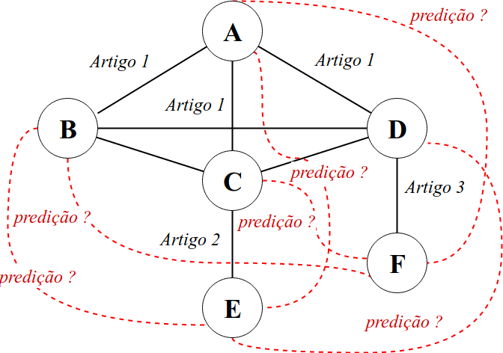
Pois nesse cenário, temos todas as predições sobre TODOS OS AUTORES [“A”, “B”, “C”, “D”] (do Artigo 1) com futuras coautorias entre todos os respectivos autores do Artigo 1.

